Муниципальное бюджетное дошкольное образовательное учреждение
Г. Иркутска Детский сад № 114»

Методическая разработка

Мастер-класс «Ай, да Дуняша Масленица!»

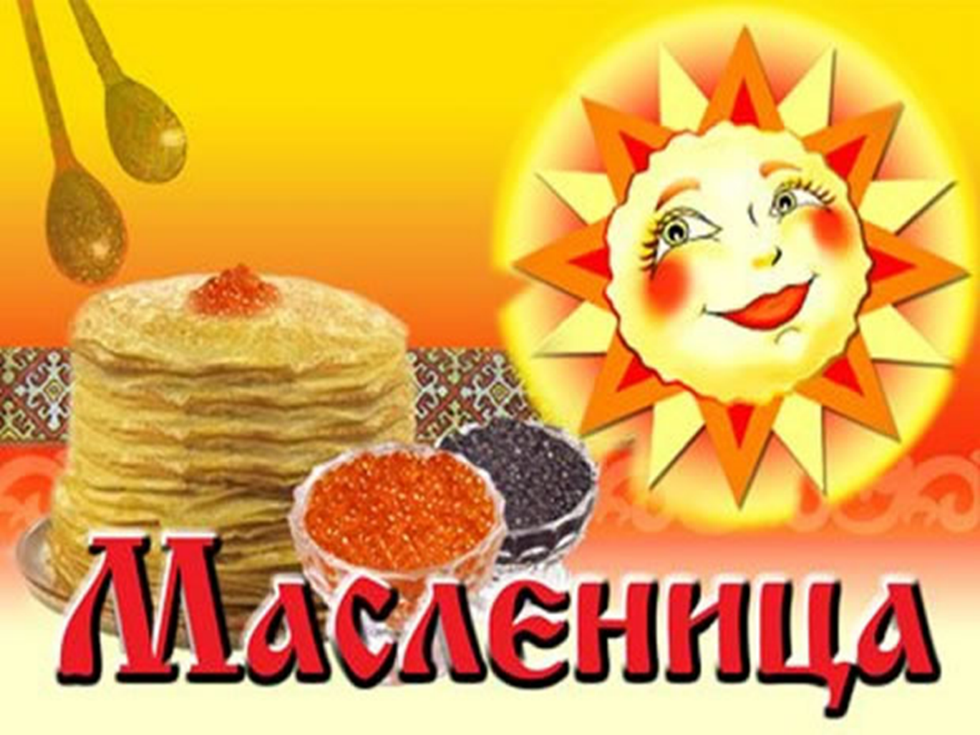

Мастер-класс «Ай, да Дуняша Масленица!» для детей подготовительной группы с тяжёлыми нарушениями речи совместно с родителями направлен на создание бумажного сувенира, развитие мелкой моторики и укрепление детско-родительских отношений. В ходе мастер-класса используется техника конструирования (гармошка), что позволяет легко изготовить куклу.
Актуальность:
Традиционно на Руси к празднику Масленица изготовляли обрядовые куклы своими руками. Кульминацией празднования и веселья считалось сжигание куклы или чучела масленицы на костре. В наши дни традиции позабылись, но, тем не менее, можно сделать вместе с детьми такую куклу.
Цель: Вовлечение родителей в образовательный процесс, изготовление праздничного сувенира своими руками.
Задачи:
1. Расширение знаний и воспитание у детей интереса к русским народным праздникам, традициям, связанным с приходом весны, пробуждением природы через знакомство с обрядовым праздником «Масленица».
2. Совершенствовать навыки работы с бумагой (сгибание гармошкой), развивать творчество.
Материалы: Цветная бумага (жёлтая, красная, яркая для юбки), ножницы, клей-карандаш, палочка-держалочка, шаблоны.
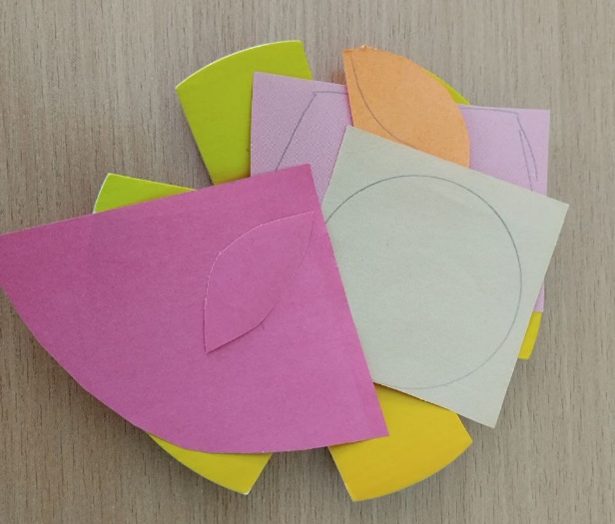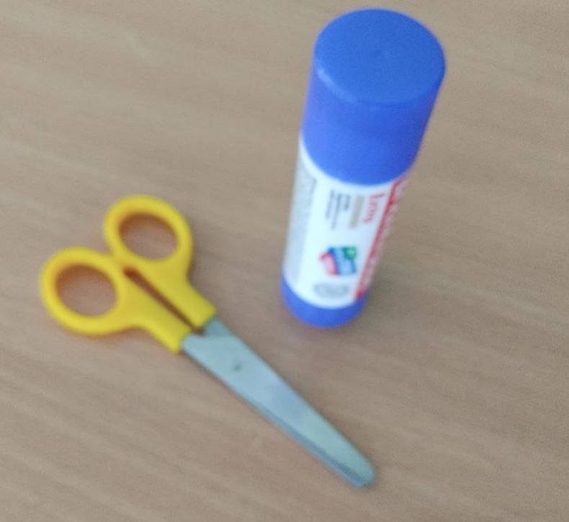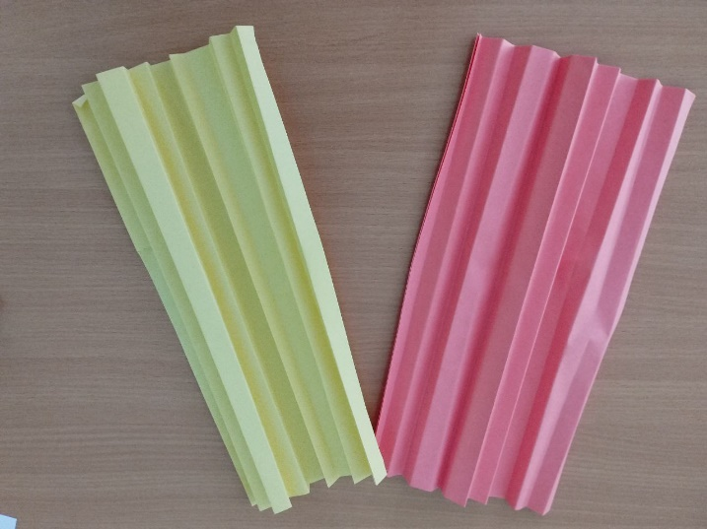

Ход мастер-класса:
1. Вводная часть: Беседа о Масленице, просмотр презентации - показ образца.

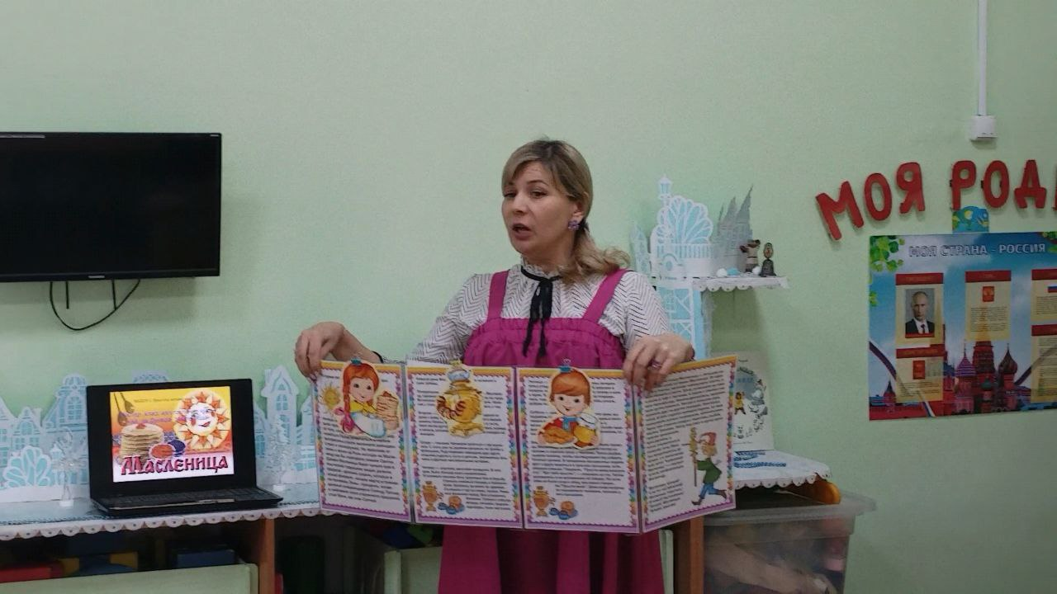
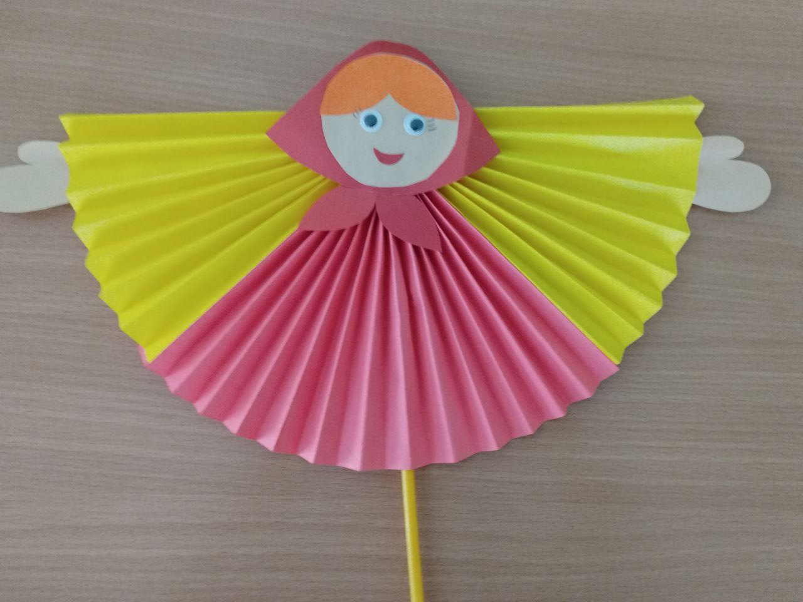
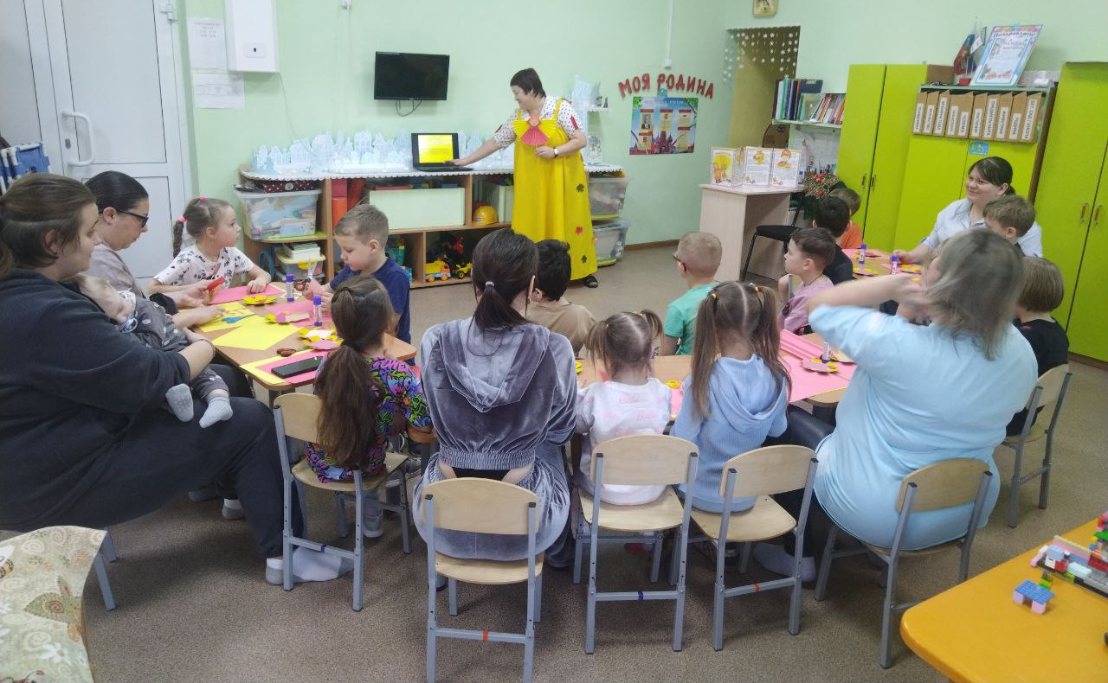

2. Основная часть (работа с родителями):
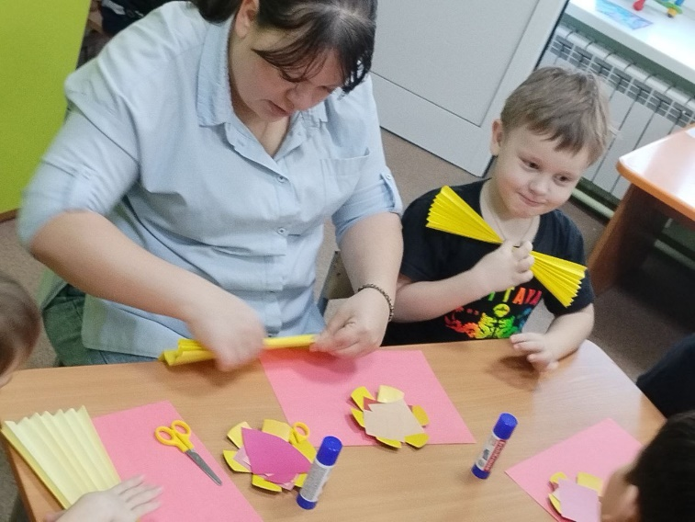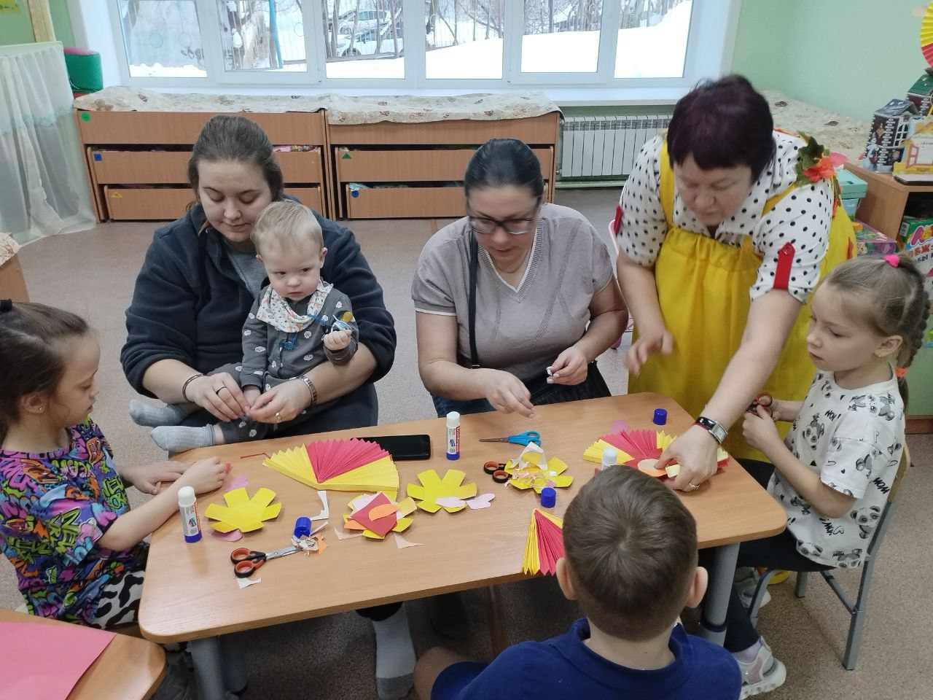
1. Юбка: Сделать веер из бумаги или использовать технику оригами.
2. Руки: Сложить бумагу гармошкой, закрепить клеем.
2. Голова: Сделать шар из жёлтой бумаги или скрутить плотную гармошку, обернуть кругом
3. Оформление: Сборка элементов, украшение лентами или фломастерами.
4. Заключительная часть: Выставка готовых работ.
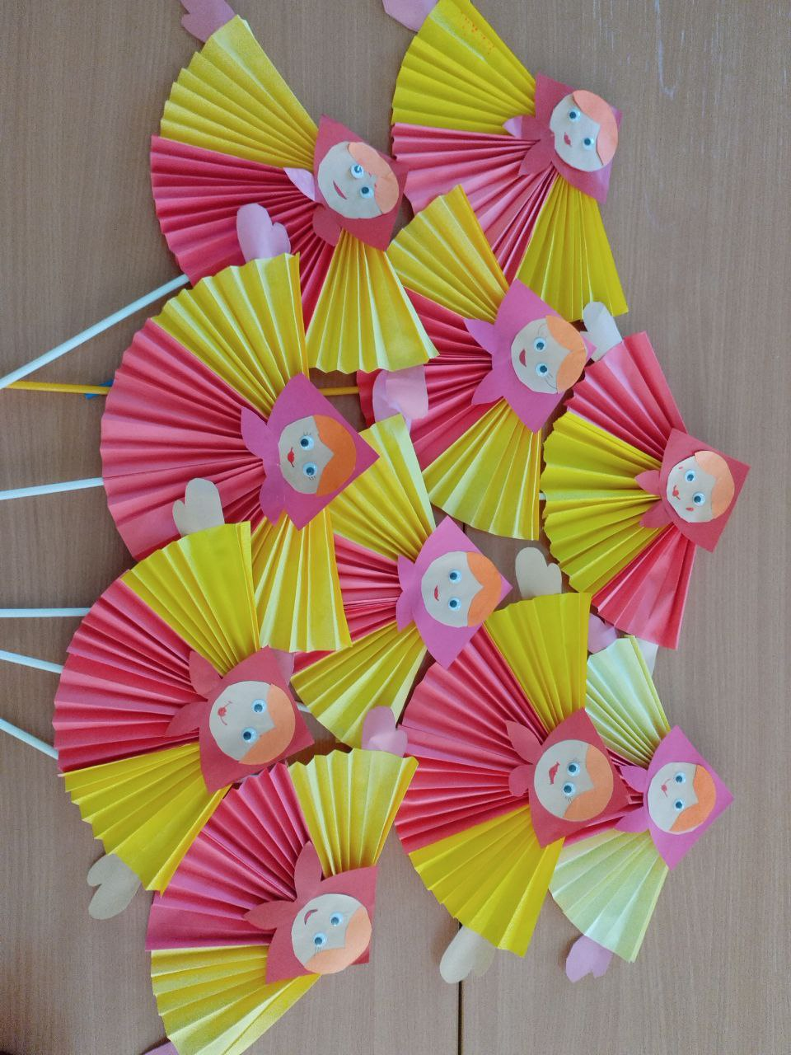

Этот процесс помогает детям совершенствовать навыки работы с бумагой, а родителям — активно участвовать в творческом развитии детей.
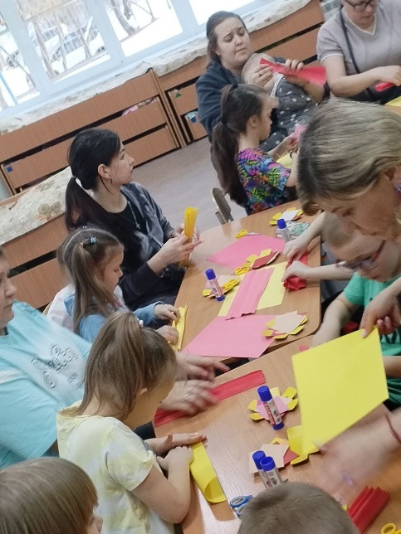
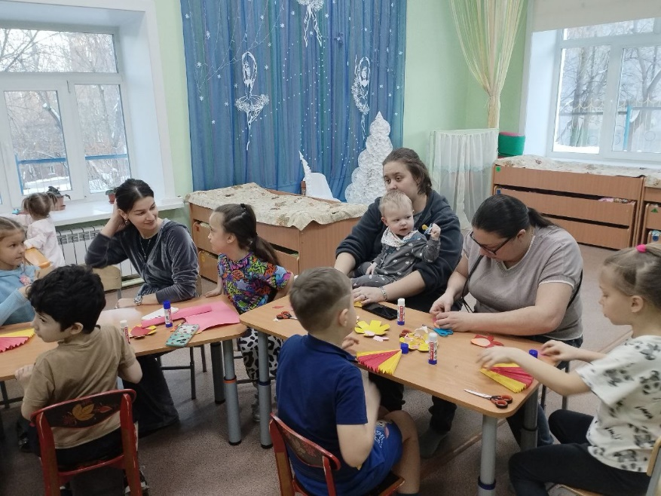

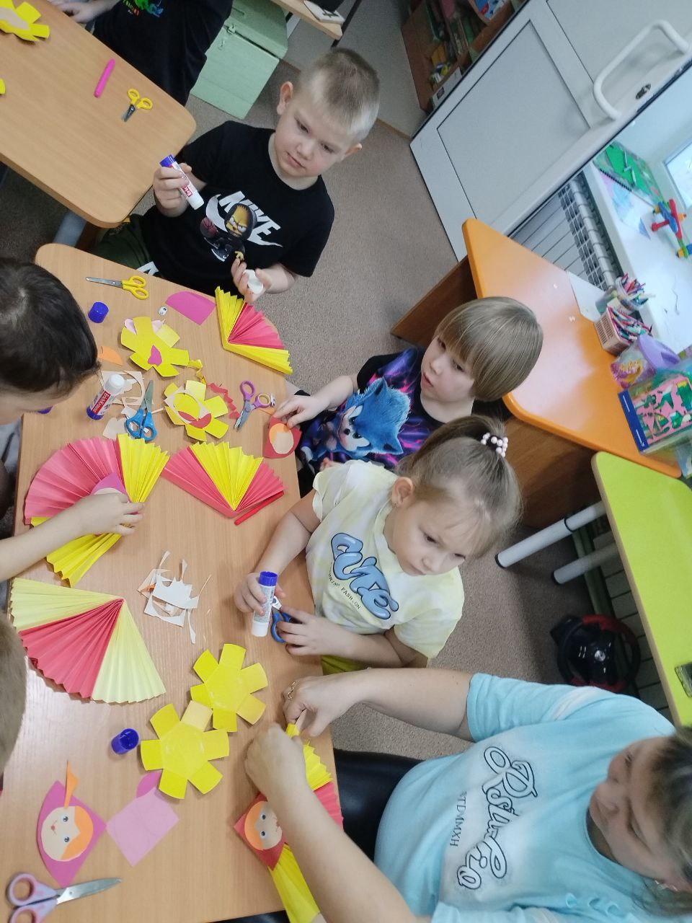

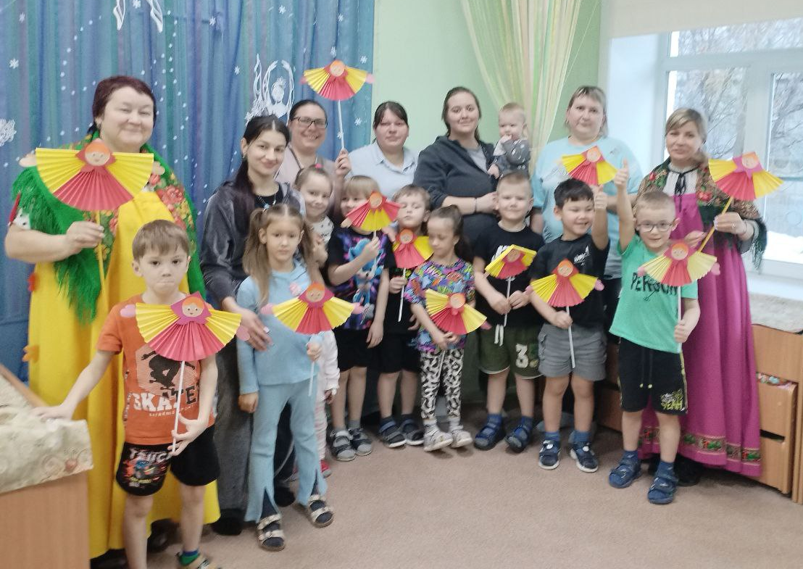

Аналитическая справка
По итогам реализации мастер-класс «Ай, да Дуняша Масленица!»

3 февраля 2026 года в подготовительной к школе группе № 13 «Говорушки» был проведен мастер–класс по изготовлению куклы «Дуняша Масленица» (совместная деятельность родитель - ребенок). Мастер-класс посетили 12 детей, 6 родителей)
Дети и родители были вовлечены в масленичные хлопоты. Дети совместно с родителями научились конструировать куклу «Дуняша Масленица» из цветной бумаги. Дети освоили прием работы с бумагой, посредством складывания ее гармошкой.
Перед мастер-классом была проведена беседа для детей и родителей «Широкая Масленица», в которой рассказывались о традициях празднования Масленицы.
Во время мастер-класса была продемонстрирована презентация «Ай, да Масленица Дуняша!», в которой рассказывалось, как поэтапно сделать куклу «Масленицу Дуняшу».
На мероприятии у детей воспитывались аккуратность и трудолюбие, эстетического восприятия.
На мастер-классе создавалась праздничной атмосфера (деятельность детей и родителей велась под прослушивание масленичных музыкальных произведений). Родители и дети были вовлечены с огромным удовольствием в творческий процесс.
Продуктом мастер-класса является выставка работ «Ай, да Дуняша -Масленица!»

Дорогая наша гостья Масленица!
Дуня милая, Дуня румяная!
Коса длинная, триаршинная,
Лента алая, атласная!
Платок красненький, да в горошинку,
Брови черные, наведенные.
Платье красное и нарядное
Лапти частые, головастые,
Портянки белые, набеленные!
Ух, красавица!

